План границ микрозаказника

|  |
| --- |
| Масштаб 1: 25000 |
| Лесная карта-схема Саркосома М 1 к 25000 ПЛАН |
| Подпись __________ В.С. Ильяшенко Дата «27» августа 2021 г. |

# Приложение 2. Топографическая карта с нанесением границ микрозаказника в масштабе 1:500000

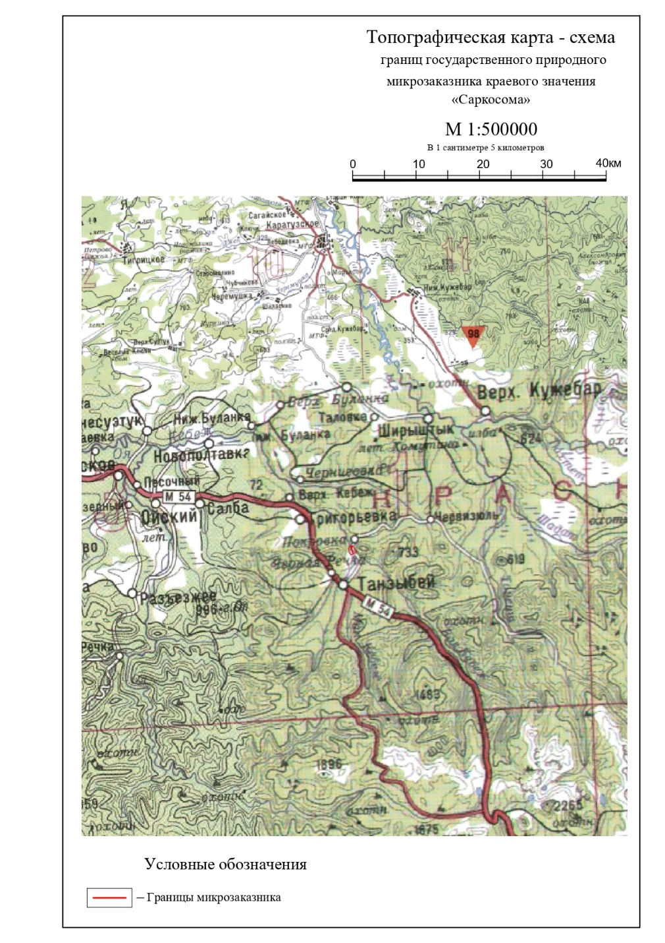

# Приложение 3. Топографическая карта с нанесением границ микрозаказника в масштабе 1:100000

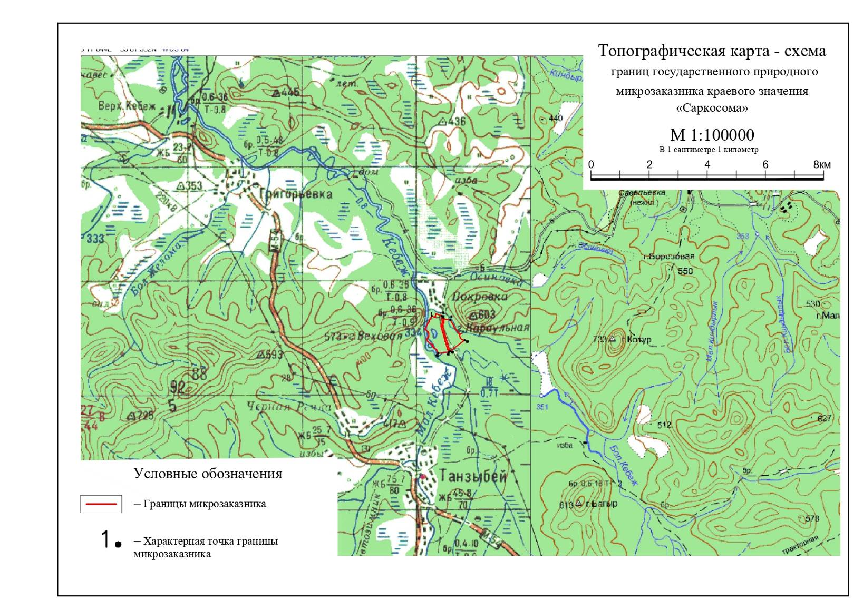

# Приложение 4. Крупномасштабная карта-схема с нанесением границ микрозаказника

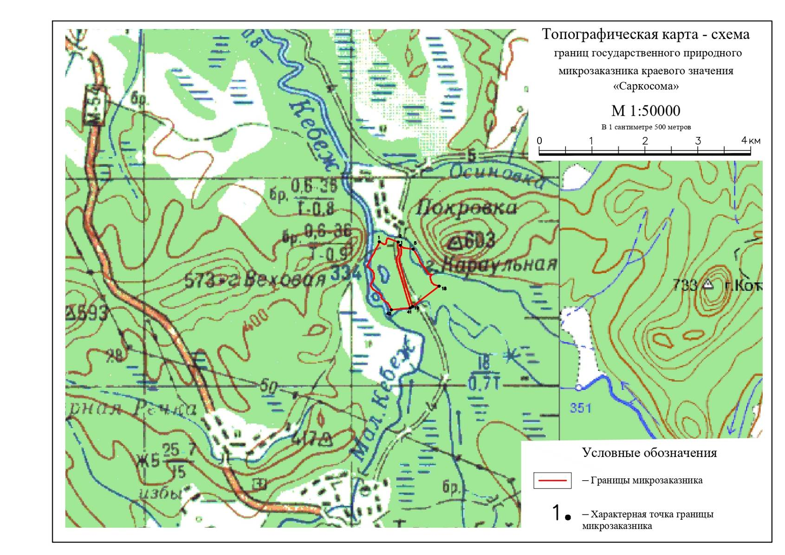

# Приложение 5. Лесная карта-схема с нанесением границ микрозаказника в масштабе 1:100000

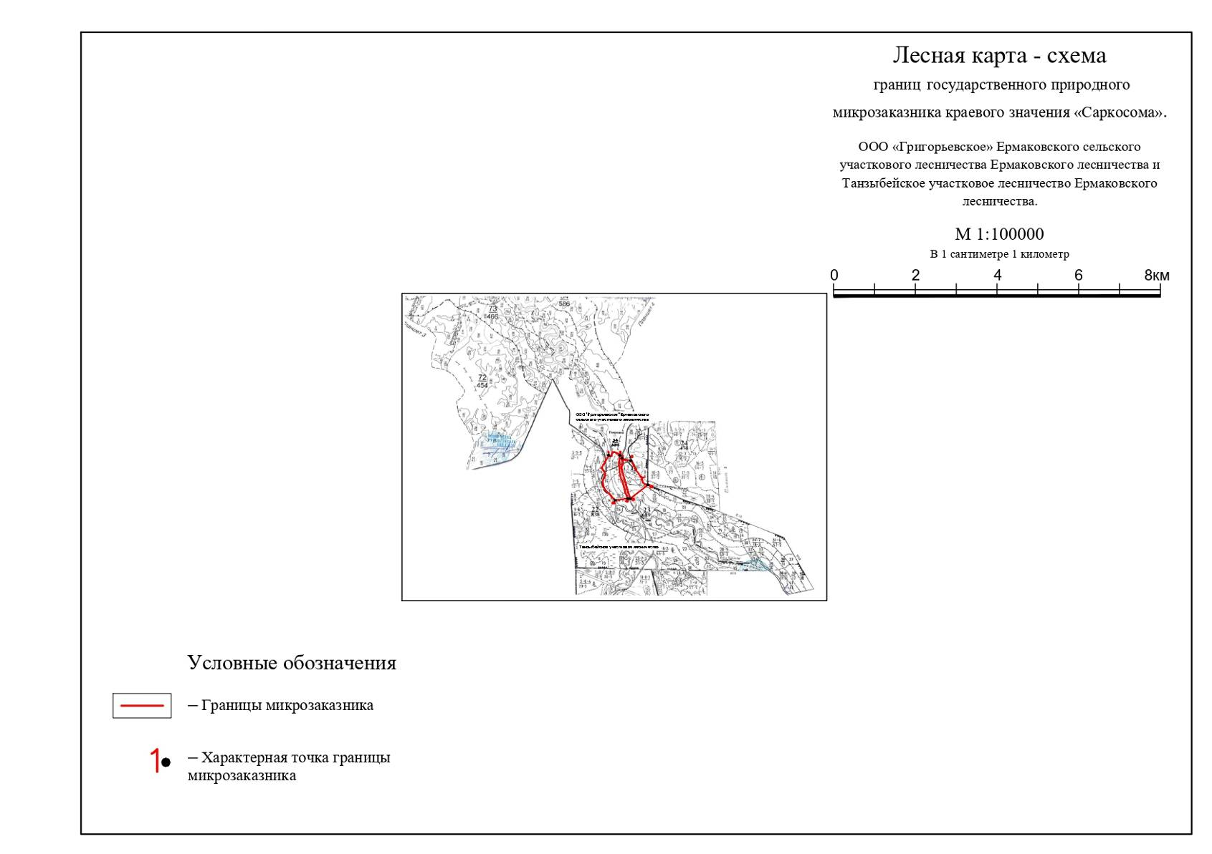

# Приложение 6. Лесная карта-схема с нанесением границ микрозаказника в масштабе 1:25000

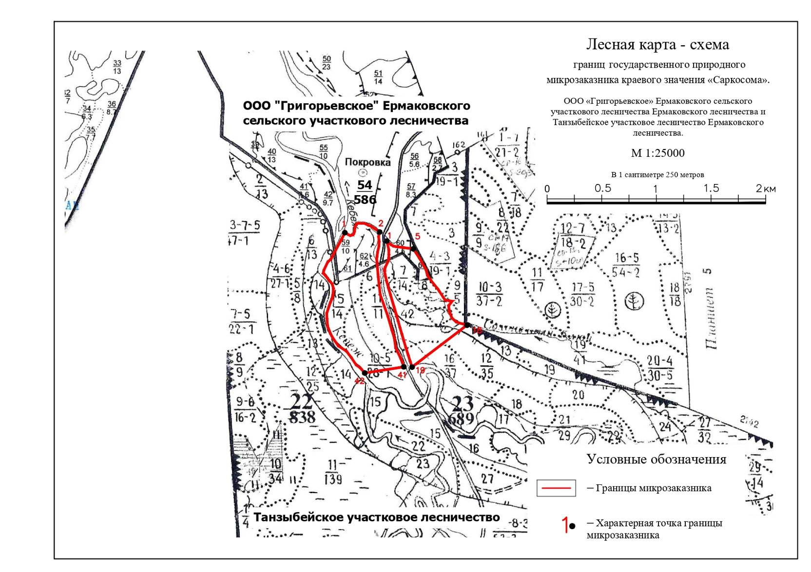

# Приложение 7. Экспликация земель микрозаказника

Проектируемый микрозаказник расположен на землях следующих категорий:

1. Земли лесного фонда – 104,2207 га

Общая площадь земель всех категорий: 104,2207 га.

Собственники, владельцы и пользователи земельных участков в границах планируемой ООПТ отсутствуют.

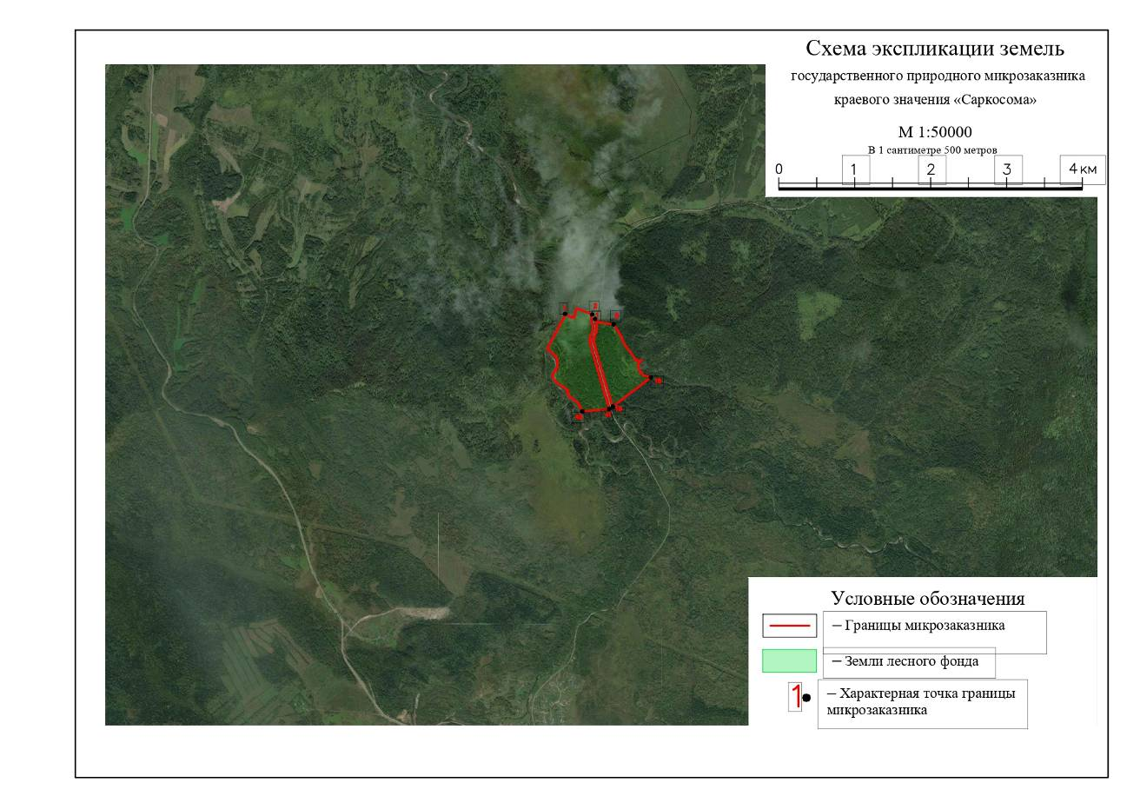

# Приложение 8. Фотоматериалы

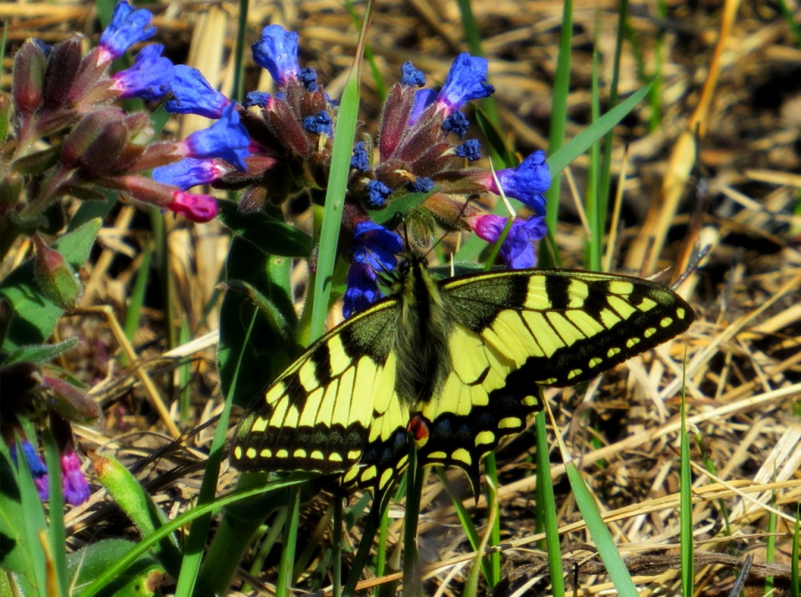

Махаон – *Papilio machaon* (L.)

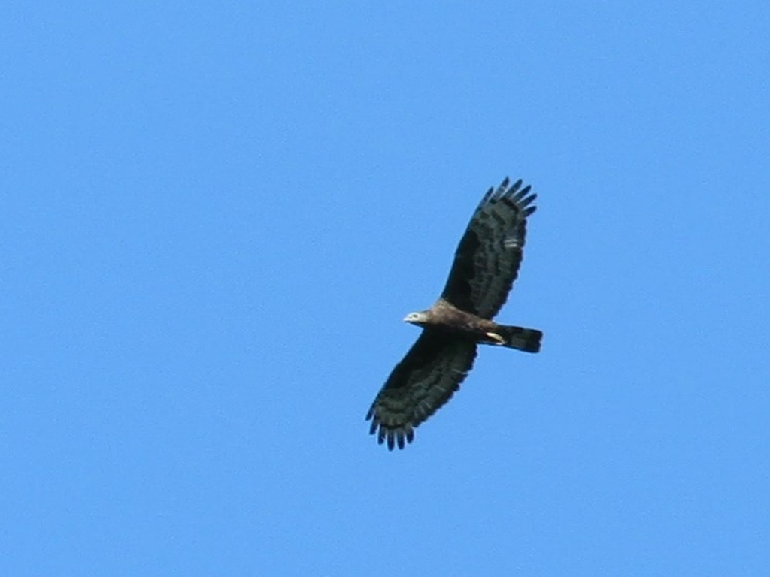

Хохлатый осоед – *Pernis ptilorhyncus* (Temm.)

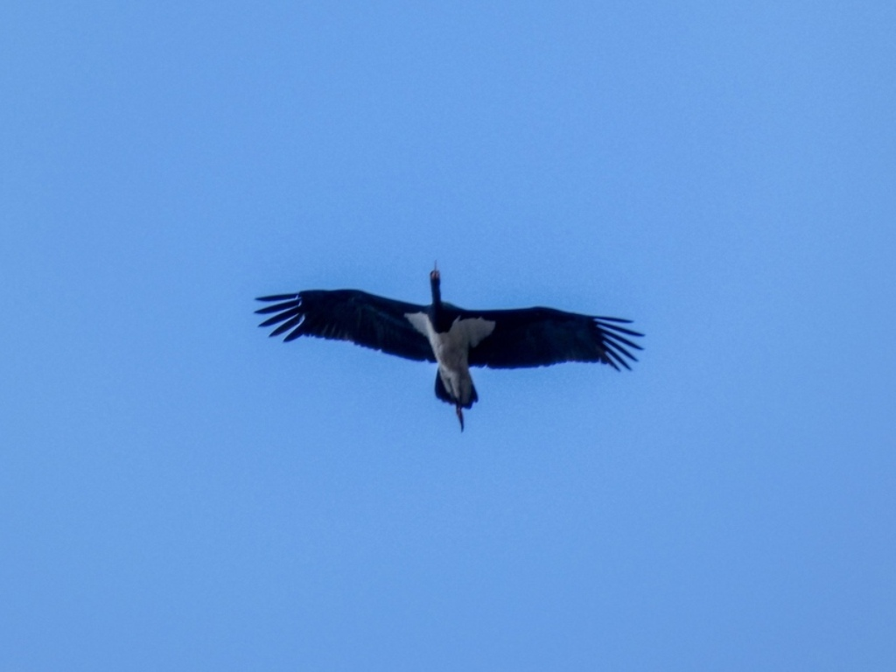

Чёрный аист – *Ciconia nigra* (L.)

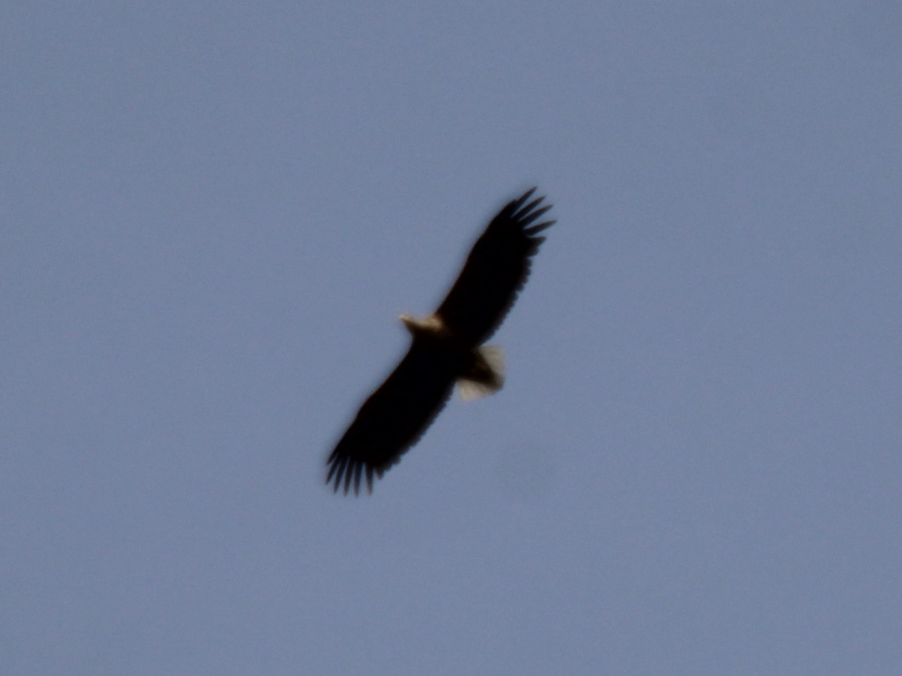

Орлан-белохвост –*Haliaeetus albicilla* (L.)

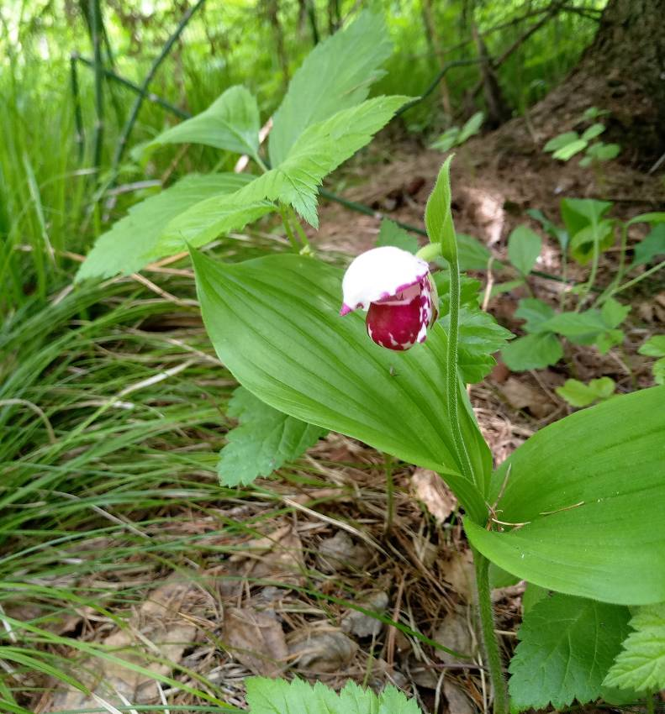

Венерин башмачок крапчатый – *Cypripedium guttatum* Sw.

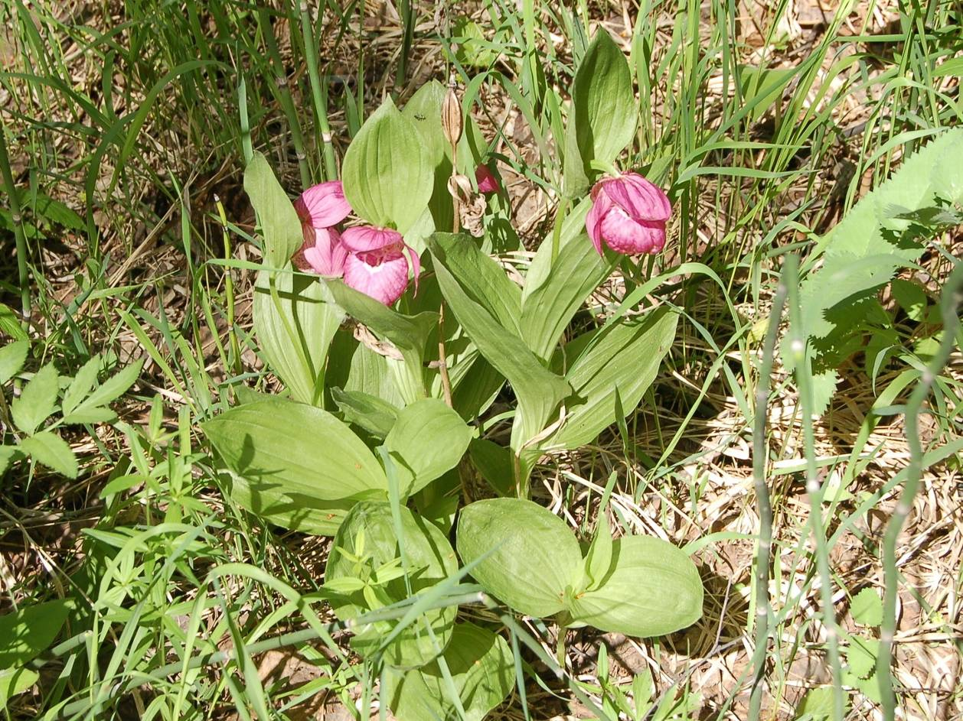

Венерин башмачок крупноцветковый – *Cypripedium macranthon* Sw.

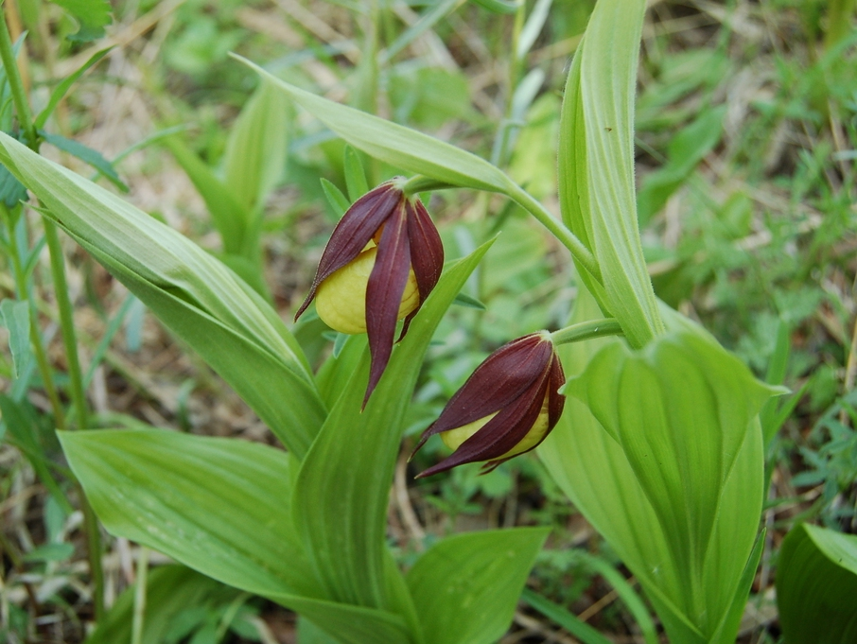

Венерин башмачок настоящий – *Cypripedium calceolus* L.

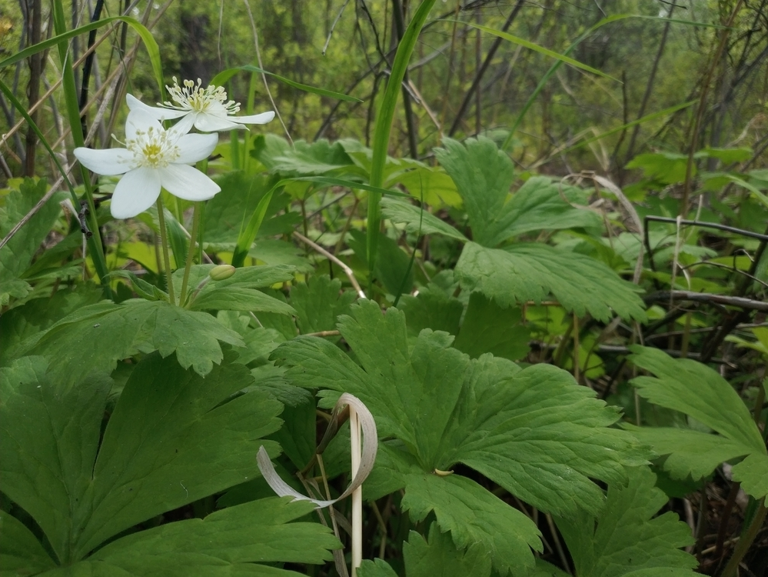

Ветреница байкальская – *Anemone baikalensis* Turcz. Ex Ledeb.

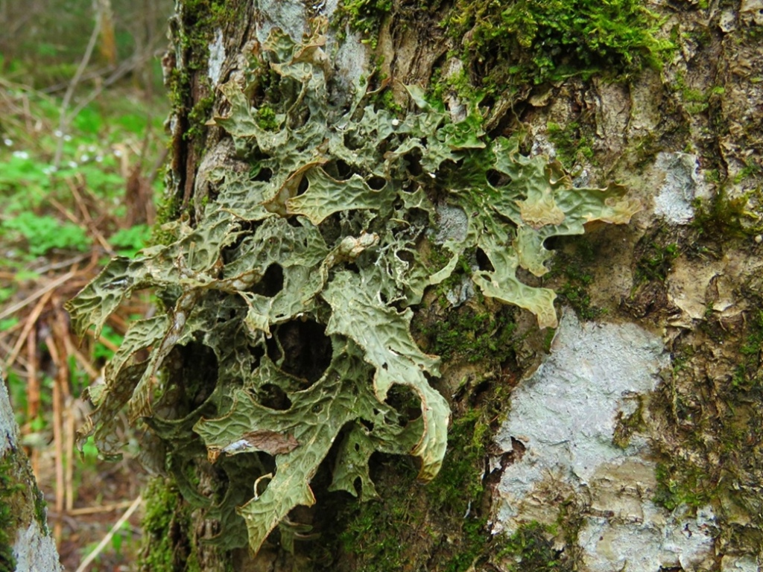

Лобария легочная – *Lobaria pulmonaria* (L.) Hoffm.

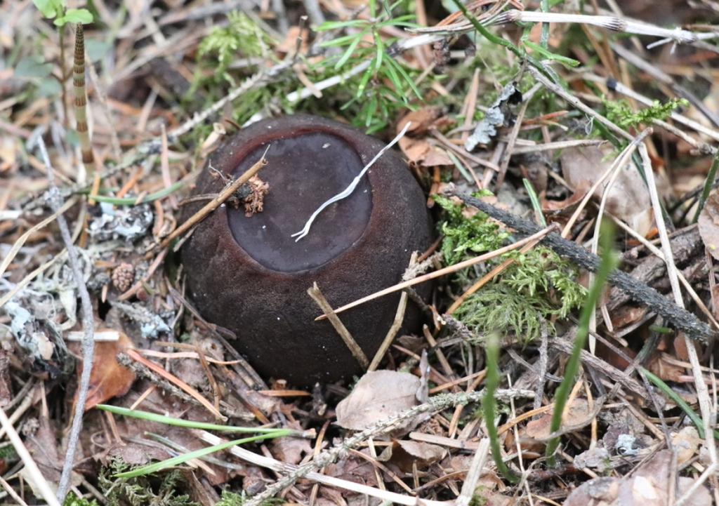

Саркосома шаровидная – *Sarcosoma globosum* (Schmidel) Rehm.

# Приложение 9. Выявленные в 2021 г. места произрастания особо охраняемых видов растений, грибов и лишайников

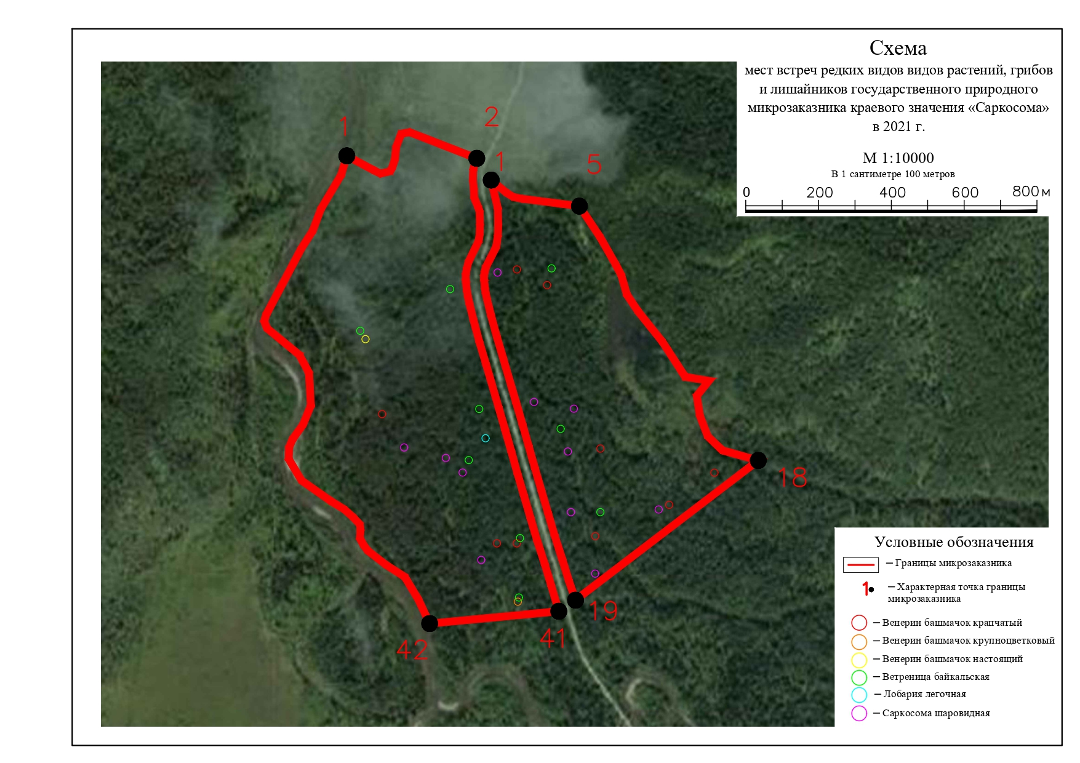Приложение 10. Выявленные в 2021 г. места обитания особо охраняемых видов животных

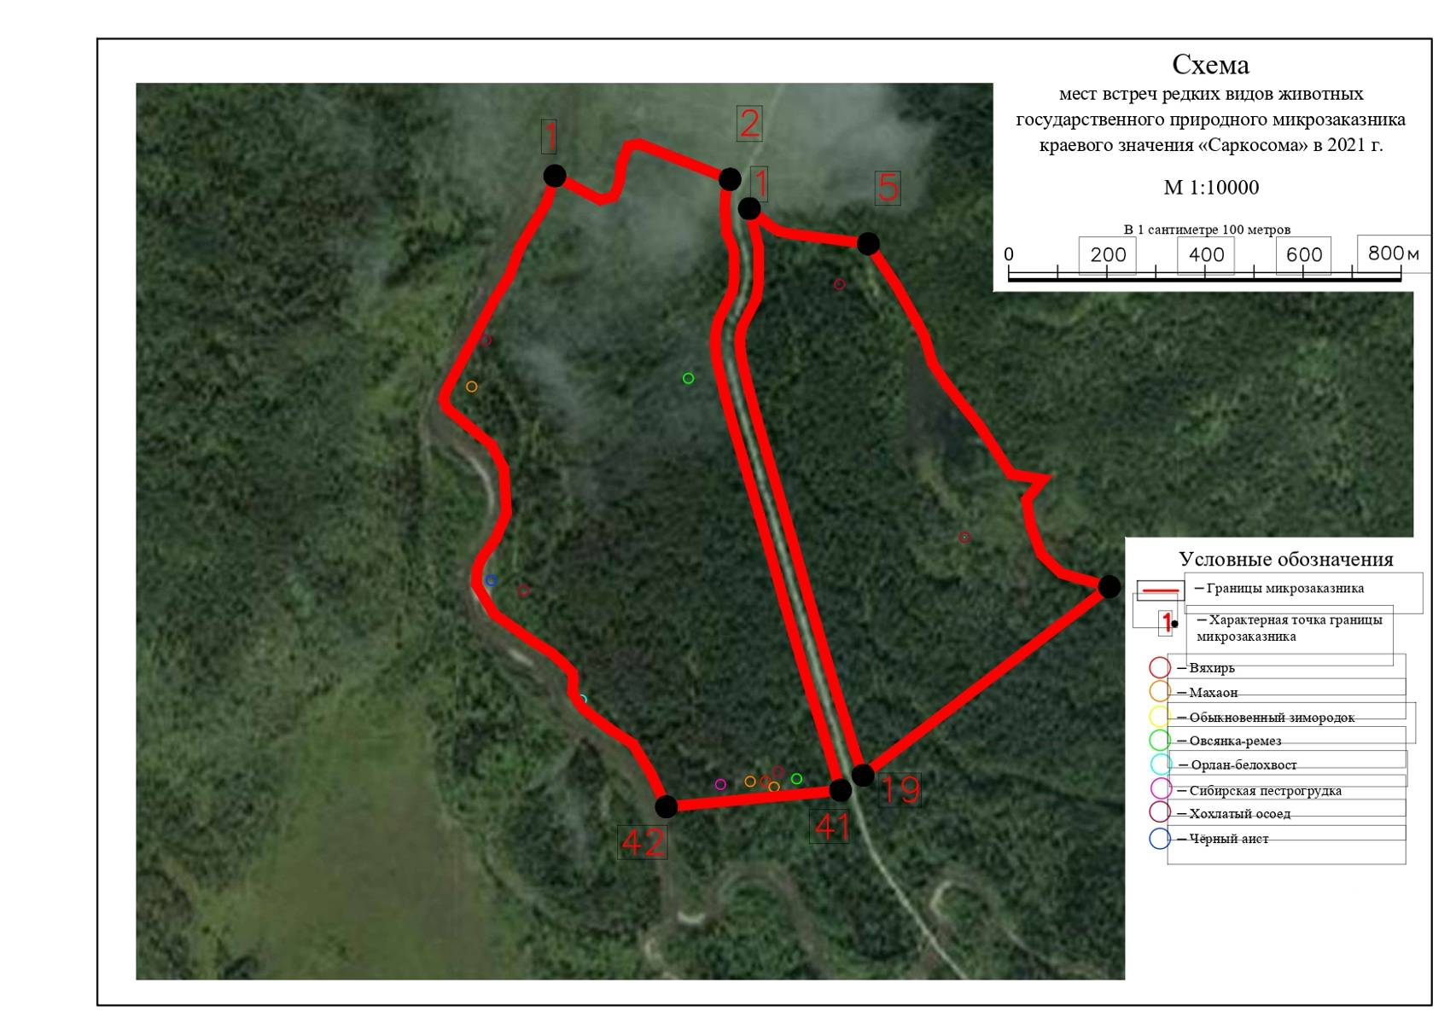

# Приложение 11 – Копия ответа Министерства лесного хозяйства Красноярского края от 20.05.2021 № 86-06134.

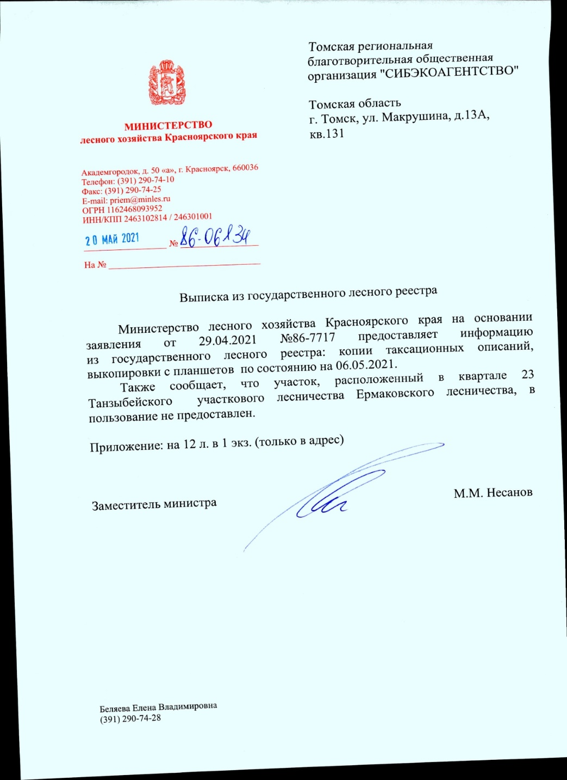

# Приложение 12 – Копия ответа Министерства лесного хозяйства Красноярского края от 13.08.2021 № 86-09928.

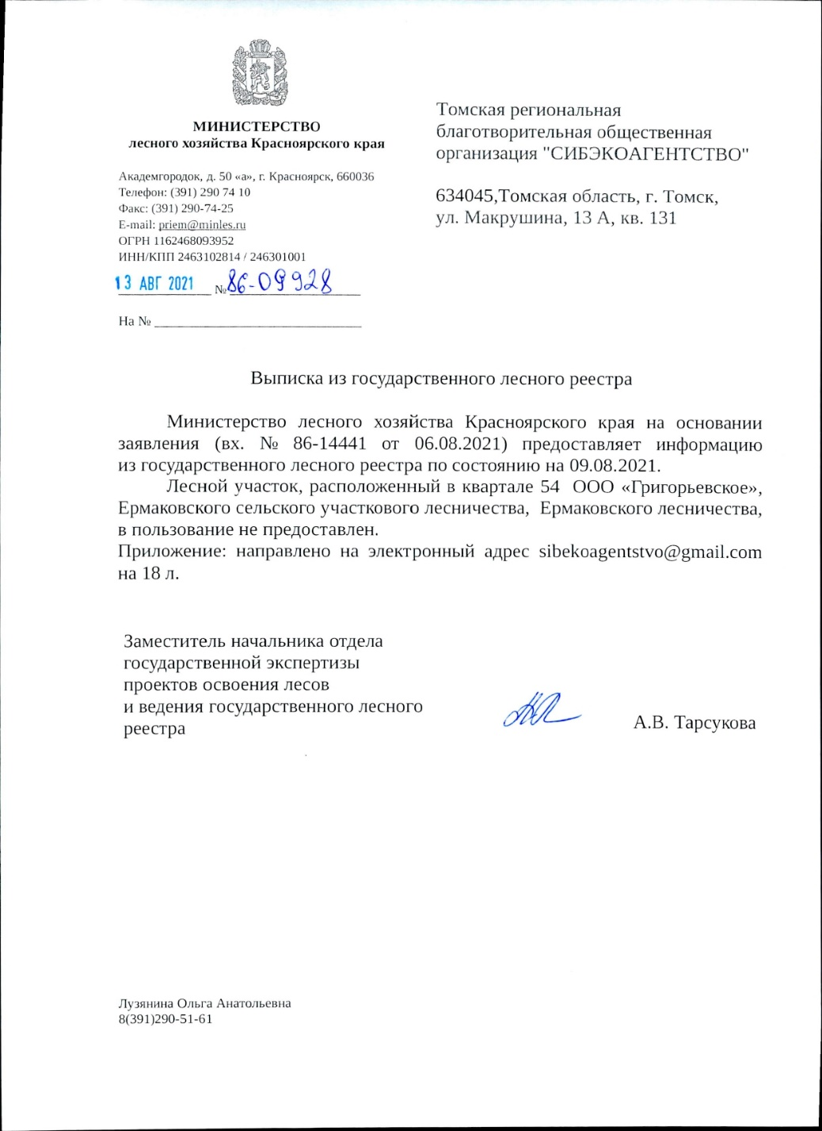

# Приложение 13 – Копия ответа Сибнедра от 22.07.2021 № 09-13/6969

